Greshoff-Vaderschap
week 30- 2023

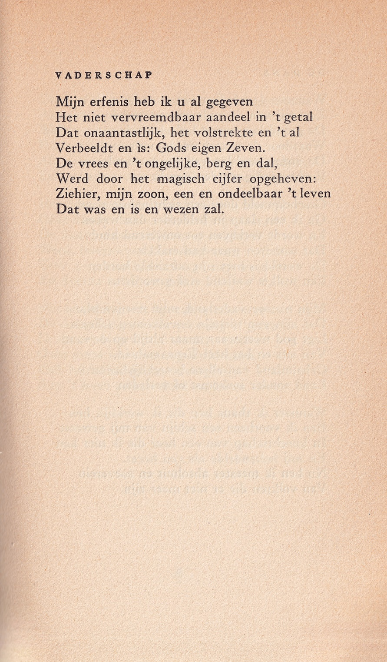

In week 12-2018 verscheen eerder een gedicht van Jan Greshoff (1888-1971).
Aan het daar vermelde moet toegevoegd worden dat zijn voornaamste betekenis voor de Nederlandse letteren zijn kritisch werk is. Een van de onderdelen daarvan was het stimuleren van opkomend talent.
Zijn scheppend werk kenmerkt zich door een zekere oppervlakkigheid die zich hult in ironie en speelsheid. Dat het aforisme een van zijn favoriete uitdrukkingsvormen was, past hierin.
Zoals in 2018 al genoemd bracht hij zijn laatste jaren in Zuid-Afrika door. Dat hij zij zich niet erg negatief uitliet over de zogenaamde apartheidspolitiek is gezien zijn kritische houding ten aanzien van onderdrukking en dictatuur vreemd te noemen.
Een uitgebreide biografie over hem verscheen in 2018.
Het gedicht van de week is afkomstig uit later werk: “De laatste dingen”(1958). In dit gedicht laat hij zijn kwetsbare kant zien die zijn vriend Pierre Dubois in het voorwoord van de bundel aanhaalt.

Als excuus voerde hij aan dat men een land waar men te gast is, niet voor het hoofd dient te stoten!
Zie de aankondiging van de uitgever.

